Pesto di rucola e pinoli: ricetta semplicissima

Inviato da Francesca Biagioli il 11 Giugno 2013 in Ricette
- 0 Commenti
- Iscriviti a questo post
- Stampa
- More Sharing ServicesSegnalibro
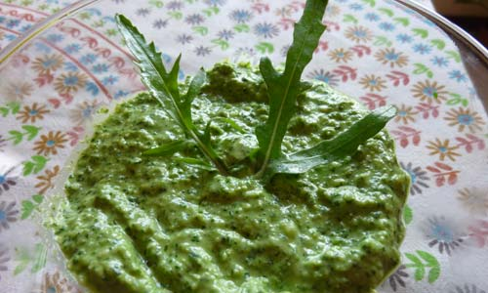
Oggi vi presento una ricettina facile facile, composta di pochi ingredienti ma estremamente gustosa sia per condire la pasta che per preparare bruschette o tartine. Si tratta del verdissimo pesto di rucola e pinoli... una variante del più noto pesto di basilico o di quello di radicchio e di pistacchio.
Leggero, delicato e adatto alla stagione estiva ma soprattutto semplicissimo, si prepara in 15 minuti, basta semplicemente avere un minipimer o un frullatore. Vediamo come fare...
Ingredienti (per 2 persone)
50/60 grammi di rucola
35 grammi di parmigiano o pecorino (o un mix tra i due o ancora lievito alimentare in scaglie)
35 grammi di pinoli
1 o 2 cucchiai di olio extravergine di oliva
1 o mezzo spicchio d'aglio piccolo (dipende quanto siete coraggiosi )
Sale qb
Preparazione
Lavate bene la rucola e asciugatela altrettanto bene. Frullate per prima cosa l'aglio con i pinoli e il parmigiano, unite poi la rucola e l'olio. Qualche minuto e il vostro pesto è pronto. Aggiustate di sale e utilizzate per le vostre ricette preferite! Se ne avanza un po' potete conservarlo in un barattolino di vetro in frigorifero per 2/3 giorni (altrimenti diventa troppo amaro) ma quando lo utilizzate ricordate di ravvivarlo con un goccio di olio e un paio di cucchiai di acqua in cui avete cotto la pasta. Un piccolo consiglio: se riuscite a trovarla prendete la rucola più tenera quella con le foglie piccole, è meno amara!
Buon appetito
Francesca

